Тест по результатам 2 четверти 2 класса

Ф.И. ученика _____________________________________________________ 1 вариант
- Допиши предложение.
Третья планета от Солнца - _________________________________

- Что такое Венера. Обведи ответ.
А. Комета Б. Планета В. Спутник Г. Звезда

- Допиши предложение.
Земля движется вокруг _________________________________________________________
- Какую температуру показывает термометр? Запиши ______________________________
В какое время года бывает такая температура? ___________________________________
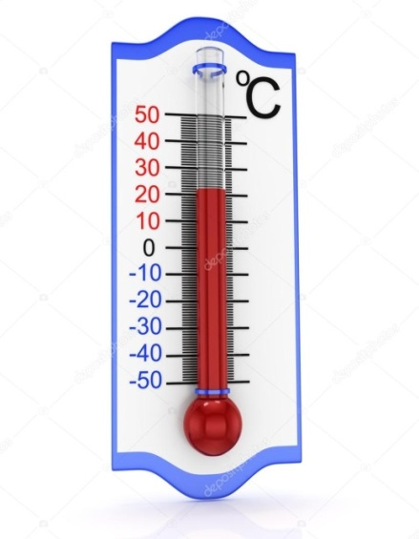
5. Дополни схему
__________________________________
Северная Америка Антарктида

Материки
Южная Америка Евразия
__________________________________

6. Почему космонавты могут находиться на луне только в скафандрах?
А. На луне много впадин
Б. На луне нет воздуха
В. Поверхность Луны каменистая
Г. На Луне часто идут дожди.
7. Сколько планет в солнечной системе ____________
Напиши названия 4 планет __________________________________________________________________________________________________________________________________________________________________
8. Найди и исправь ошибку.
Луна – спутник Солнца.

Тест по результатам 2 четверти 2 класса

Ф.И. ученика __________________________________________ 2 вариант
- Вставь пропущенное слово.
Третья планета от Солнца - _________________________________

- Что такое Солнце. Обведи ответ.
А. Комета Б. Планета В. Спутник Г. Звезда

- Допиши предложение.
Земля движется вокруг _______________________________________________________
- Какую температуру показывает термометр? Запиши ____________________________
В какое время года бывает такая температура? __________________________________
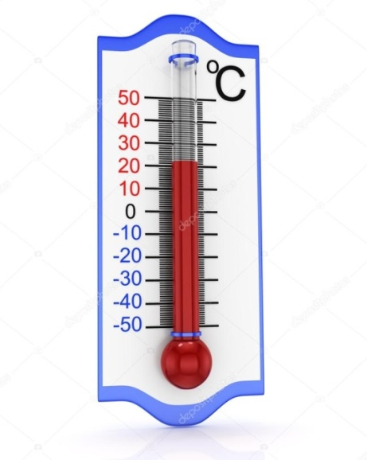

- Дополни схему
_______________________________
Северная Америка Антарктида

Материки
Южная Америка Евразия
__________________________________

- Почему Земля из космоса выглядит голубой?
А. Почти вся поверхность Земли покрыта материками
Б. поверхность Земли закрыта тучами
В. На Земле много лесов.
Г. Большая часть поверхности Земли покрыта морями и океанами.
7. Сколько планет в солнечной системе ____________
Напиши названия 4 планет __________________________________________________________________________________________________________________________________________________________________

8. Найди и исправь ошибку.
Луна – спутник Венеры.

